Министерство образования и науки Российской Федерации

Севастопольский государственный университет

Кафедра ИС

Отчет

По дисциплине: “Алгоритмизация и программирование”

Лабораторная работа №3

“Программирование алгоритмов обработки одномерных массивов”

Выполнил:

ст.гр. ИС/б-12

Долженко И.А.

Проверил:

Забаштанский А.К.

Севастополь

2017

1. ЦЕЛЬ РАБОТЫ

Изучить способы представления массивов в памяти ЭВМ, получить практические навыки реализации алгоритмов обработки одномерных массивов, исследовать свойства алгоритма сортировки.

2. ПОСТАНОВКА ЗАДАЧИ

В одномерном массиве, состоящем из n вещественных элементов, вычислить:

1) максимальный элемент массива;

2) сумму элементов массива, расположенных до последнего положительного элемента.

Удалить все элементы, модуль которых находится внутри отрезка [а, b] и упорядочить элементы массива по возрастанию, используя алгоритм сортировки методом вставки.

3.СТРУКТУРНАЯ СХЕМА АЛГОРИТМА

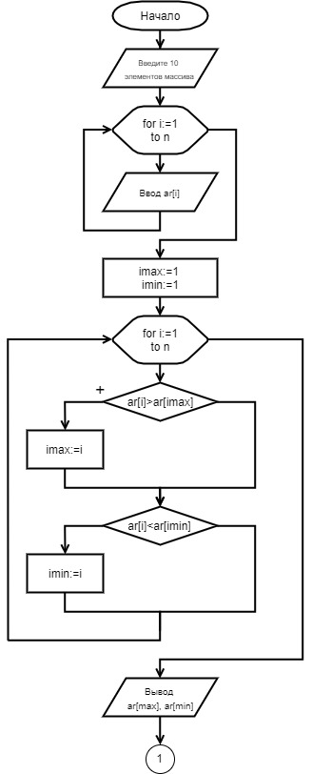

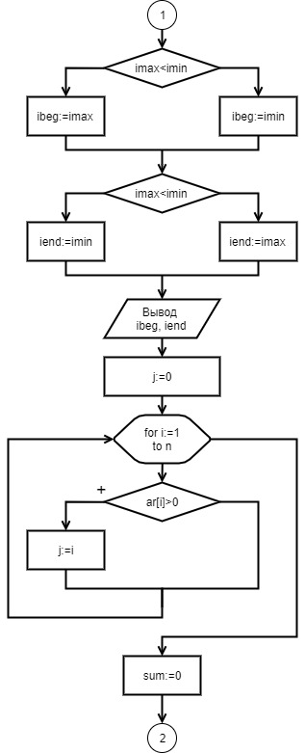

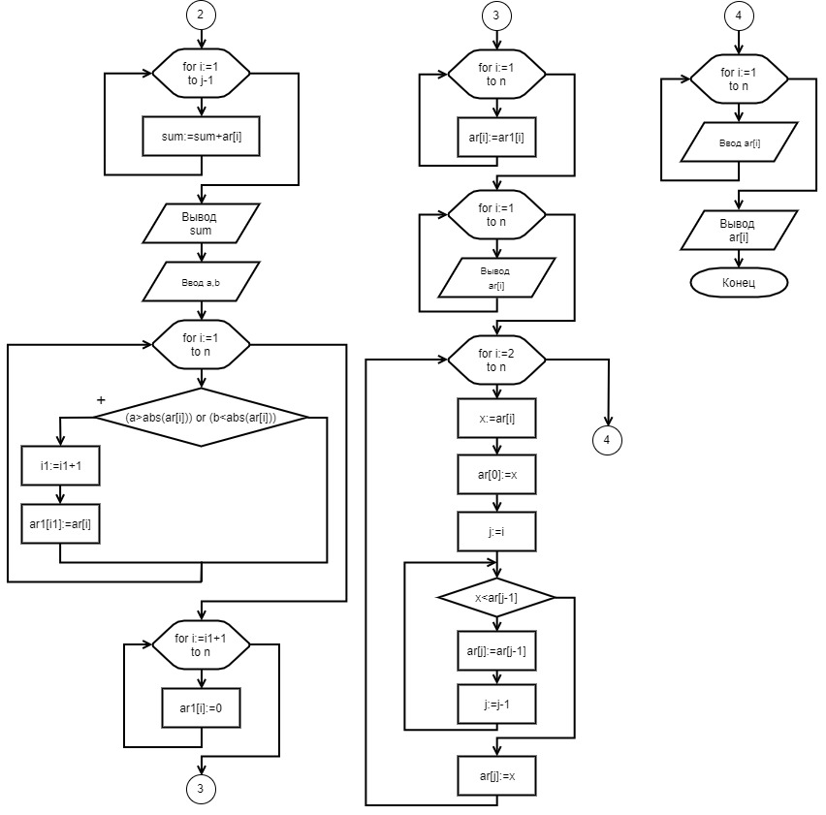

4.ТЕКСТ ПРОГРАММЫ

Const n=10;

Var ar,ar1: array [0..n] of integer;

k, x, a, b, i, i1, j, imax, imin: integer;

ibeg, iend: integer;

sum: real;

Begin

Writeln ('Введите ', n, ' элементов массива:');

for i:=1 to n do

Readln(ar[i]);

imax:=1;

imin:=1;

for i:=1 to n do

begin

if ar[i]>ar[imax] then imax:=i;

if ar[i]<ar[imin] then imin:=i

end;

Writeln ('Max=', ar[imax], ',' ,' Min=', ar[imin]);

if imax<imin then ibeg:=imax

else ibeg:=imin;

if imax<imin then iend:=imin

else iend:=imax;

Writeln ('Ibeg=', ibeg, ',', ' Iend=', iend);

j:=0;

for i := 1 to n do

begin

if ar[i] > 0 then

j := i;

end;

sum:=0;

for i:=1 to j-1 do

sum:=sum+ar[i];

Writeln('Сумма элементов массива: ', sum);

Writeln('Введите интервал:');

Readln(a,b);

for i:=1 to n do

if (a>abs(ar[i]))or(b<abs(ar[i])) then

begin

i1:=i1+1;

ar1[i1]:=ar[i];

end;

for i:=i1+1 to n do

ar1[i]:=0;

for i:=1 to n do

ar[i]:=ar1[i];

for i:=1 to n do

write(ar[i],' ');

Readln;

for i:=2 to n do

begin

x:=ar[i];

ar[0]:=x;

j:=i;

while x<ar[j-1] do

begin

ar[j]:=ar[j-1];

j:=j-1;

end;

ar[j]:=x;

end;

Writeln('Сортировка:');

for i:=1 to n do

Write(ar[i],' ');

End.

5.ТЕСТИРОВАНИЕ

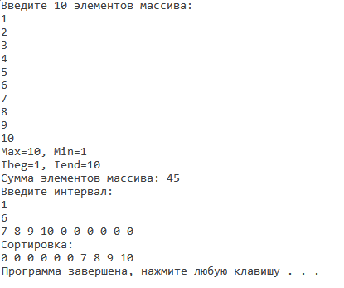

Рисунок 1 – Первое тестирование программы

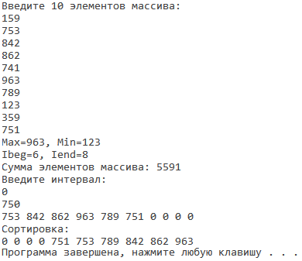

Рисунок 2 – Второе тестирование программы

ВЫВОД

В ходе лабораторной работы были получены навыки реализации алгоритмов обработки одномерных массивов, исследованы свойства алгоритмов сортировки, изучены способы представления массивов в памяти ЭВМ.